
百师联盟2021届高三一轮复习联考(二)全国卷
化学试卷
注意事项：
1.答卷前，考生务必将自己的姓名、准考证号填写在答题卡上。
2.回答选择题时，选出每小题答案后，用铅笔把答题卡上对应题目的答案标号涂黑，如需改动，用橡皮擦干净后，再选涂其他答案标号。回答非选择题时，将答案写在答题卡上，写在本试卷上无效。
3.考试结束后，将本试卷和答题卡一并交回。
考试时间为90分钟，满分100分
可能用到的相对原子质量：H1 Li7 O16 Mg24 S32 Fe56 Cu64 Zn65
一、选择题：本题共16小题，每小题3分，共48分。每小题只有一个选项符合题意。
1.古代中国药学著作《开宝本草》中记载了如何提取硝酸钾：“此即地霜也，所在山泽，冬月地上有霜，扫取以水淋汁后，乃煎炼而成”。下列有关叙述错误的是
A.硝酸钾为白色粉末状固体
B.“扫取以水淋汁”是用水溶解后过滤
C.“煎炼而成”是将硝酸钾溶液蒸干后再高温焙烧得到硝酸钾晶体
D.硝酸钾可用作化肥，也可用于制备炸药
2.2016年IUPAC命名118号元素为Og(中文名“”，ào)。下列说法错误的是
A.Og是第七周期零族元素 B.中子数为176的Og核素符号是Og
C.同族元素中Og最易与F₂反应生成氟化物 D.Og的同位素原子具有相同的电子数
3.下列关于能量转化的说法错误的是
A.光电池工作时，太阳能→化学能→电能
B.焚烧秸秆发电时，化学能→热能→机械能→电能
C.铅蓄电池充电时，电能→化学能
D.电解法精炼铜时，电能→化学能
4.侯德榜制碱的反应原理为NaCl＋CO₂＋NH₃＋H₂O＝NaHCO₃↓＋NH₄Cl。下列表示相关微粒的化学用语错误的是
A.Cl－的结构示意图为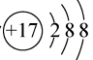 B.NaHCO₃的电离方程式为NaHCO₃＝Na＋＋HCO₃
C.CO₂分子的结构式为O＝C＝O D.NH₄Cl的电子式为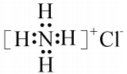
5.下列离子方程式书写正确的是
A.向稀HNO₃溶液中滴加FeI₂溶液：4H＋＋NO₃－＋3Fe^{2＋}＝3Fe^{3＋}＋NO↑＋2H₂O
B.向Ca(ClO)₂溶液中通入SO₂气体：Ca^{2＋}＋SO₂＋2ClO－＋H₂O＝BaSO₃↓＋2HClO
C.向NaHCO₃溶液中滴加NaAlO₂溶液：HCO₃－＋AlO₂＋H₂O＝Al(OH)₃↓＋CO₃^{2－}
D.向FeCl₂溶液中滴加溴水：Fe^{2＋}＋Br₂＝Fe^{3＋}＋2Br－
6.短周期主族元素W、X、Y、Z的原子序数依次增大，W与Y最外层电子数相同，Y的原子序数是W的2倍，X原子最外层只有1个电子。下列说法正确的是
A.Y的氧化物水化物为强酸 B.简单离子还原性Z>Y>W
C.氢化物水溶液酸性Y>Z D.简单离子半径Y>Z>W>X
7.1932年查德威克用α粒子(即氦核He)轰击原子M发现了中子(n)，开启了核能利用新时代：M＋He→X＋n，其中M与X的原子序数之和为10。下列叙述错误的是
A.M的质量数为9 B.原子半径：M<X
C.X是形成化合物种类最多的元素 D.X的最外层电子数是M的2倍
8.N_{A}是阿伏加德罗常数的值。下列说法正确的是
A.标准状况下，体积均为2.24 L的CH₄与Cl₂反应生成的CH₃Cl分子数为0.1N_{A}
B.1 mol环已烷(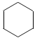)中含6N_{A}个共价键
C.铁片上镀6.4 g Cu，铜作阳极，电镀液中减少0.1N_{A}个Cu^{2＋}
D.32 g臭氧与32 g氧气均含有16N_{A}个质子
9.铁锂电池因其循环寿命长，输出功率高等优点，多用于公共交通。电池总反应为：(1－x)LiFePO₄＋xFePO₄＋Li_{z}C_{n}LiFePO₄＋nC，电池工作原理如图所示，反应过程中只允许Li＋通过电池中间的隔膜。下列叙述正确的是
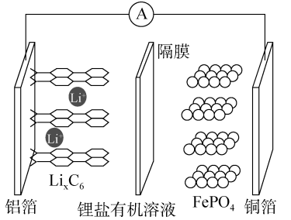
A.铁锂电池充放电过程通过Li＋迁移实现，没有发生氧化还原反应
B.放电时负极反应为Li_{x}C_{n}－ne－＝xLi＋＋nC
C.充电时正极发生还原反应
D.放电时，导线中传递1 mol e－，则有1 mol Li＋通过隔膜向右移动
10.甲烷与氯气在光照下的反应机理及能量与反应进程的关系如图所示。下列说法正确的是
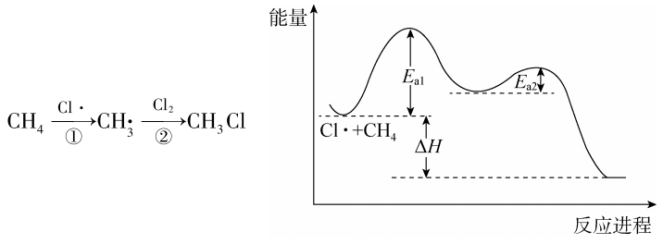
A.图中△H<0，其大小与E_{a1}、E_{a2}无关 B.反应速率：①>②
C.①②两步反应均释放热量 D.反应过程中只有C－H键、Cl－Cl键断裂和C－Cl键形成
11.为了减缓支撑码头基础钢管桩的腐蚀，技术人员按如图所示设计，将金属M连接在钢管桩表面。下列说法正确的是
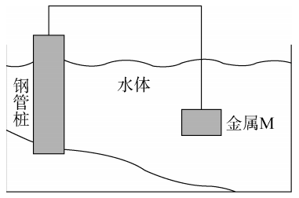
A.钢管桩发生反应：2H＋＋2e－＝H₂↑
B.金属M还原性大于铁即可
C.将金属M换成石墨，钢管桩腐蚀速率加快
D.金属M失的电子在溶液中移动到钢管桩表面起保护作用
12.合成气(CO和H₂)的生产和应用在化学工业中具有极为重要的地位。甲烷与二氧化碳催化重整制备合成气的反应历程如图所示。下列说法错误的是
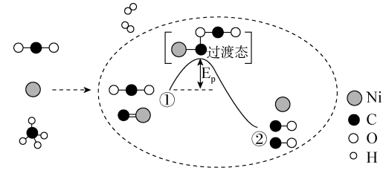
A.该反应生成1 mol CO转移电子3 mol
B.由①→②可知甲烷与二氧化碳催化重整反应△H<0
C.CH₄和CO₂分子中共用电子对数目相等
D.该反应过程中碳氢键完全断裂
13.N₂O和CO均会造成环境污染，研究发现二者可在Pt₂O＋表面转化为无害气体，其反应进程及能量变化过程如图所示，下列说法正确的是
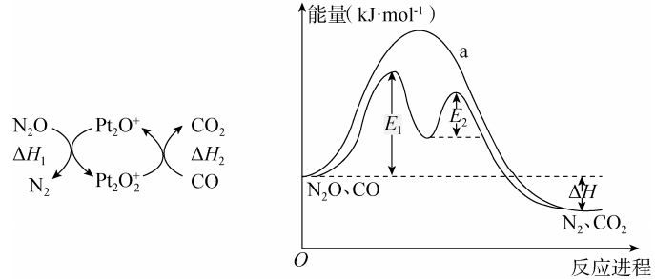
A.N₂O(g)＋CO(g)＝N₂(g)＋CO₂(g) △H，△H＝△H₁＋△H₂
B.使用催化剂可降低反应活化能，但不改变反应历程
C.有催化剂条件下，反应的活化能等于E₁＋E₂
D.Pr₂O＋与Pt₂O₂＋均为反应的催化剂
14.液体锌电池具有成本低、安全性强、可循环使用等优点，其工作原理如图所示(KOH凝胶中允许离子存在、生成或迁移)。下列说法正确的是
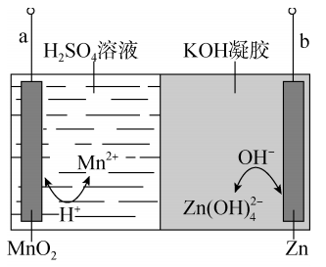
A.放电过程中SO₄^{2－}向a极迁移 B.放电过程中，b极溶解13 g锌，a极消耗0.2 mol H＋
C.充电时，b电极反应为Zn^{2＋}＋2e－＝Zn D.充电过程时，a极发生氧化反应
15.一次性锂锰电池(Li－MnO₂)体积小，性能优良。电池反应原理如图所示，电解质是高氯酸锂(LiClO₄)，溶于碳酸丙烯酯(PC)和1、2－二甲氧基乙烷(DME)的混合有机溶剂中，下列叙述正确的是
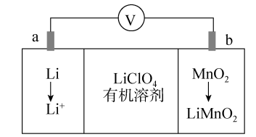
A.b为阳极，电极反应为MnO₂＋Li＋＋e－＝LiMnO₂
B.外电路电流方向是由a→→b
C.用水代替有机溶剂更有利于传导电流
D.Li失电子生成的Li＋通过高氯酸锂有机溶液向MnO₂迁移生成LiMnO₂
16.一种由短周期主族元素组成的化合物(如图所示)，其中元素W、X、Y、Z的原子序数依次增大且总和为26。下列有关叙述错误的是
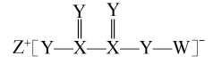
A.该化合物可使酸性KMnO₄溶液褪色
B.该化合物中所有原子均为8电子稳定结构
C.W₂Y₂分子中既含极性键，也含非极性键
D.一定条件下Z的单质可与X的最高价氧化物反应
二、非选择题：本题共5小题，共52分。
17.(8分)氧、硫、硒、碲、钋为元素周期表中原子序数依次增大的同族元素。回答下列问题：
(1)硒在元素周期表中的位置为 。
(2)下列关于H₂O₂和H₂O的叙述正确的是 (填序号)。
A.H₂O₂和H₂O的化学键类型完全相同
B.稳定性：H₂O>H₂O₂
C.H₂O₂具有强氧化性，故可使酸性KMnO₄溶液褪色
D.H₂O₂具有强氧化性，医疗上可用于伤口消毒
(3)向2 mL 0.1 mol·L^{－1}硫酸亚铁溶液中加入2 mL 0.1 mol·L^{－1}稀硫酸，再加入5 mL 30%双氧水，现象为 及大量气泡，反应的离子方程式为 ，溶液中有大量气泡产生的原因是 。
18.(10分)尽管NO_{x}、CO都是有毒气体，但是它们在生产、医学领域中都有重要应用。合理利用或转化CO、NO_{x}等污染性气体是人们共同关注的课题。回答下列问题：
(1)已知：
①CO(g)＋H₂O(g)＝CO₂(g)＋H₂(g) △H＝－41.2 kJ·mol^{－1}
②N₂(g)＋O₂(g)＝2NO(g) △H＝＋180.5 kJ·mol^{－1}
③H₂(g)＋O₂(g)＝H₂O(g) △H＝－241.8 kJ·mol^{－1}
CO和NO按一定比例混合，在适当催化剂作用下可生成无毒气体实现安全排放，该反应的热化学方程式为 。
(2)研究发现CO和水蒸气在双功能催化剂(能吸附不同粒子)作用发生反应CO(g)＋H₂O(g)＝CO₂(g)＋H₂(g) △H<0，反应变化过程示意图如下：
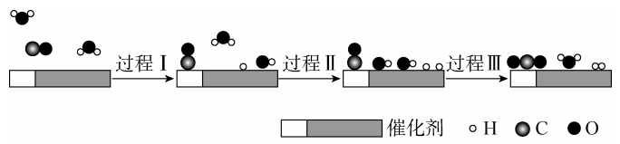
①过程I的△H 0(填“<”或“>”)
②下列说法正确的是 (填序号)
A.使用催化剂可降低水煤气变换反应的△H
B.使用催化剂可提高CO的转化率
C.过程I和过程II都只有键的断裂，没有键的生成
D.过程III既有氢氧键断裂，也有氢氧键生成
(3)直接电解吸收NO_{x}制备硝酸。用稀硝酸吸收NO_{x}生成HNO₂，再将吸收液导入电解槽电解，使之转化为硝酸。电解装置如下图所示。图中a极的电极反应式为 ，b接电源的 极，若b极放出的气体可直接排放到空气中，b电极反应式为 。
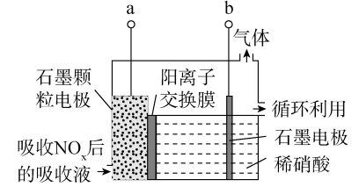
19.(12分)用84消毒液等含氯消毒剂对环境消毒，阻止新冠肺炎传染。实验室用如图所示装置制备NaClO溶液。
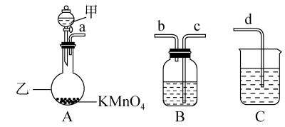
(1)A中仪器甲的名称是 ，乙中反应的离子方程式为 。
(2)装置B中试剂为 ，作用是 。
(3)写出按上图装置制备NaClO溶液，其连接顺序为 (用小写字母表示)。由Cl₂制备NaClO的反应放热，温度高于70℃时会生成NaClO₃，为防止副反应发生，实验时可以采取的措施是 。
(4)用离子方程式说明84消毒液不能与洁厕灵(主要成分为盐酸)混合使用的原因 。
(5)工业上可以用金属镁和NaClO溶液制成“镁－次氯酸钠”电池，其工作原理如图所示，该电池反应的离子方程式为 。
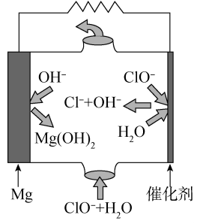
20.(10分)二氧化硫是大气主要污染物之一，也是硫酸原料气的主要成分。
(1)工业生产用Na₂SO₃溶液吸收工业尾气中的SO₂，再用于制备硫酸，其工艺流程如下：
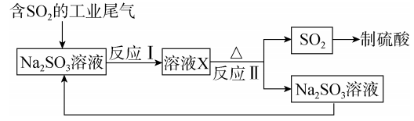
反应I的离子方程式为 ，工业上常用NaSO₃除去水中溶解的氧，防止输水管道被腐蚀，用化学方程式说明其原因是 。
(2)若某工厂每次用1×10⁴ L浓度为2 mol·L^{－1}的Na₂SO₃溶液恰好完全吸收标准状况下8.96×10⁶ L含有SO₂气体的工业尾气，该工厂产生的尾气中SO₂气体的体积分数是 %，证明尾气中SO₂被完全吸收的实验方法是 。
(3)将硫酸工厂排放的含有SO₂的尾气经净化后，设计成SO₂－空气燃料电池，既可以减少SO₂排放，又可以有效提高硫元素利用率。其工作原理如图所示，电解质是稀硫酸。电池工作时 离子向B极移动，物质M为 。
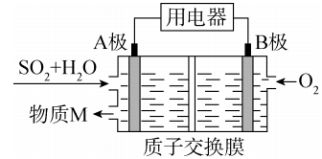
21.(12分)碱式碳酸镁是制备金属镁及其化合物的原料，以卤块(主要成分为MgCl₂，此外还含有Fe^{3＋}、Fe^{2＋}等离子)为原料制备碱式碳酸镁[MgCO₃·Mg(OH)₂]的工艺流程如下：
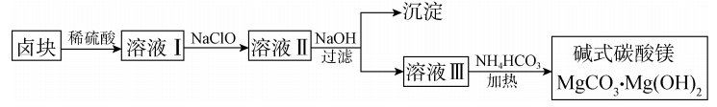
回答下列问题：
(1)HCl的电子式为 。
(2)溶液I中加入NaClO反应的离子方程式为 。
(3)向溶液II中加入NaOH的目的是 。
(4)由溶液III制备碱式碳酸镁时加热温度不宜过高，原因是 ，生成碱式碳酸镁反应的离子方程式为 。
(5)采用上述流程制得的碱式碳酸镁常含一定量结晶水，化学式为MgCO₃·Mg(OH)₂·xH₂O。称取42.8 g样品，进行热重分析，并绘制出如图所示热重曲线示意图。已知T℃时固体样品为MgO，计算x＝ 。
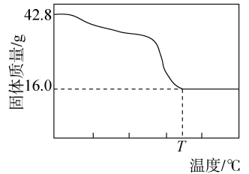
(6)写出用惰性电极电解MgCl₂溶液化学反应方程式 。

